# **Escuela Normal De Educación Preescolar**

**Licenciatura en Educación Preescolar**

Ciclo Escolar 2022 – 2023



Curso:

## CREACIÓN LITERARIA

Titular:

### [YARA ALEJANDRA HERNANDEZ FIGUEROA](http://187.141.233.82/sistema/mensajes/EnviaMensaje1.asp?e=enep-00046&c=1674507163&p=BAAA519B7B01M17B77B61BM0MB&idMateria=7129&idMateria=7129&a=M124&an=YARA%20ALEJANDRA%20HERNANDEZ%20FIGUEROA)

Alumna:

MARIANA GARCIA FLORES #7

SARA YAMILET GOMEZ HERNANDEZ #10

VICTORIAL BERENICE MONRREAL CAMACHO #14

SARA GABRIELA VARGAS RANGEL #23

**TERCER AÑO SECCIÓN “C”**

Saltillo, Coahuila de Zaragoza. 15/11/21

**POEMA DADAISTA.**

Comprende los poemas escritos dentro del movimiento, que, generalmente, son obras de arte por si mismos. Se caracterizaban por tener una estructura libre de pensamiento, aparentemente sin sentido. También conocidos como poemas dadaístas.

* Tristan Tzara, seudónomi de Samuel Rasenstock fue un poeta y ensayista rumano. Fue uno de los fundadores del movimiento antiarte conocido como dadaisto, del que es considerado como su máximo exponente y figura.
* Y fue creado en 1916, en Europa ciudad Suiza de Zurich.
* Para hacer un poema dadaísta coge un periódico, unas tijeras, y escoge un artículo de longitud similar al poema que quieras hacer. Recorta el artículo. Después recorta todas las palabras que lo conforman e introdúcelas en una bolsa. Agítala suavemente.

SARA YAMILET

MARIANA GARCIA

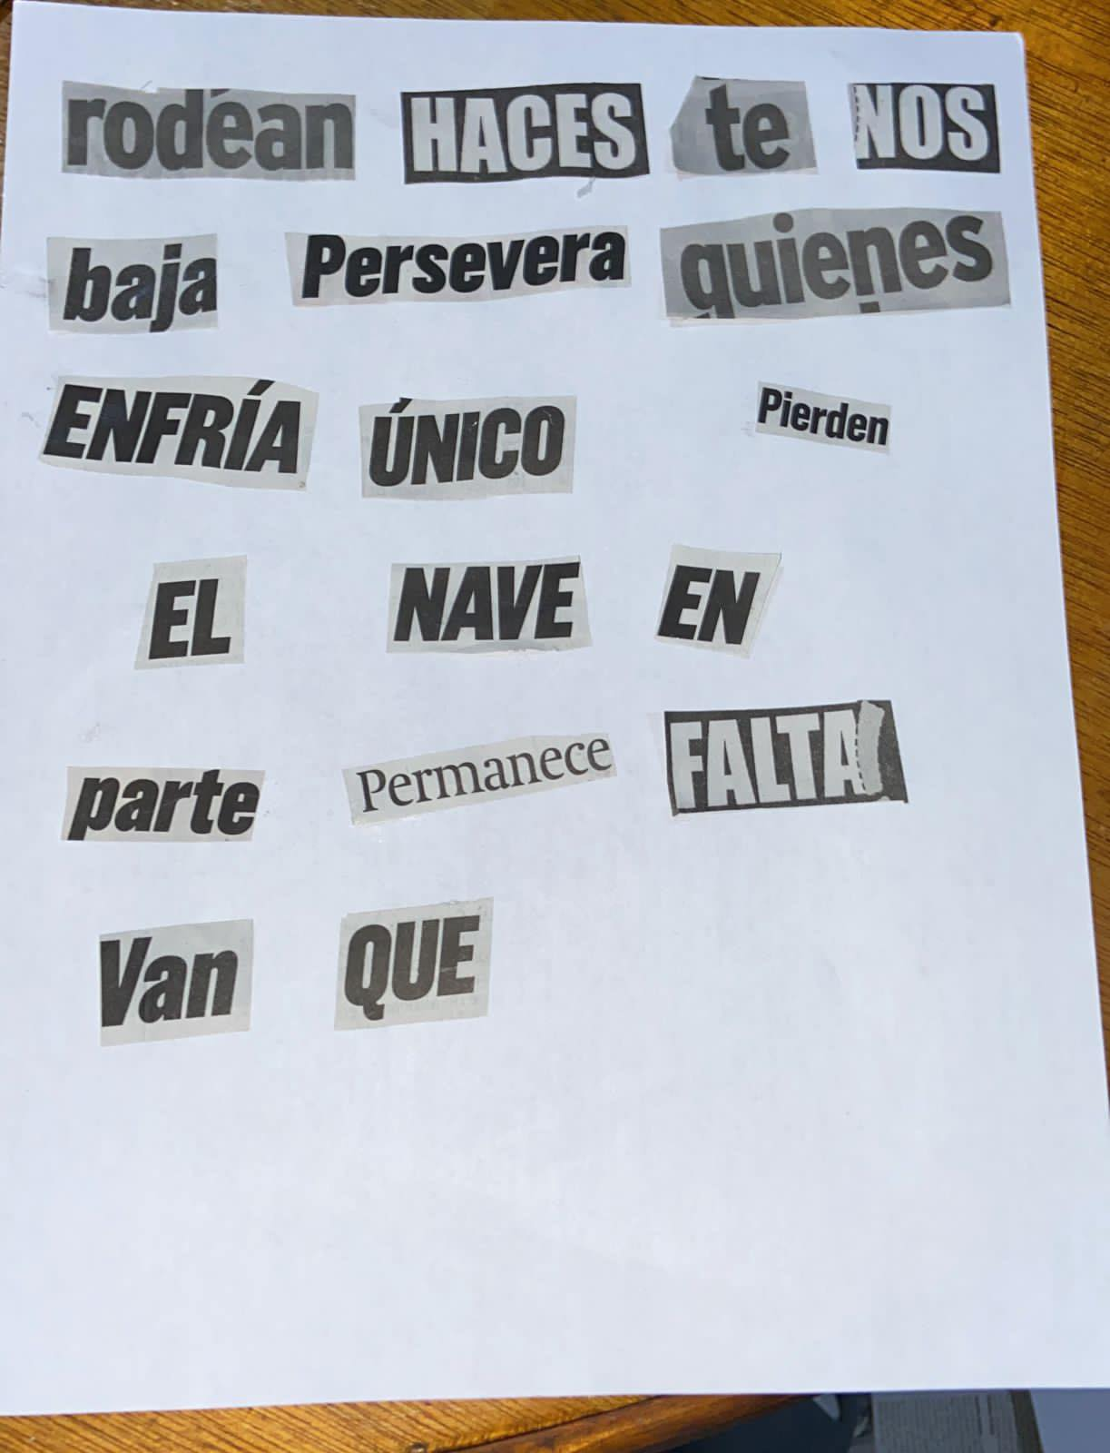

VICTORIA MONRREAL

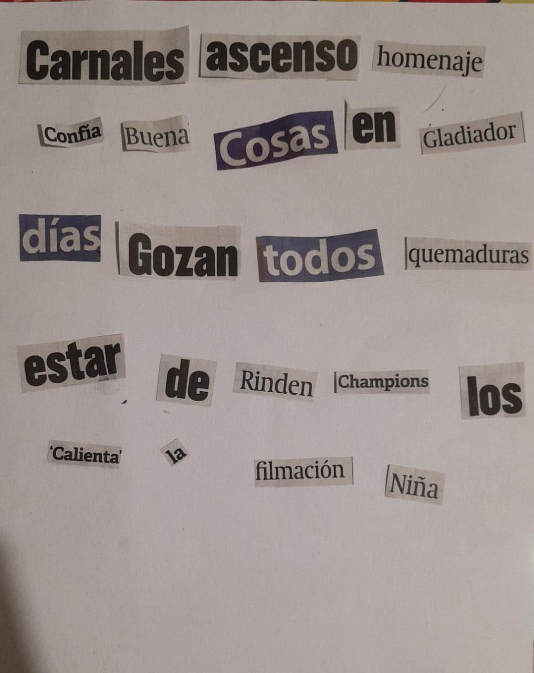

SARA GABRIELA